Lo stabilimento EGGER di Unterradlberg fornirà in futuro il teleriscaldamento alla città di St. Pölten
La firma del contratto di fornitura di calore con EVN ha dato il via a un progetto energetico pionieristico: dalla fine del 2027, il calore rinnovabile proveniente dallo stabilimento di pannelli truciolari EGGER verrà immesso nella rete di teleriscaldamento di St. Pölten.
Insieme al fornitore di energia EVN e alla città di St. Pölten, il produttore di materiali a base di legno EGGER sta realizzando un progetto per modernizzare l’approvvigionamento energetico del suo stabilimento di Unterradlberg (AT), investendo in modo mirato nelle infrastrutture energetiche locali. Gli effetti positivi si estendono oltre i confini dello stabilimento: in futuro, l'impianto sarà integrato nella rete di teleriscaldamento della città. Il 18 giugno 2026, i partner del progetto hanno firmato il contratto di fornitura di calore, dando così ufficialmente il via a questo progetto pionieristico. La prima fornitura di calore è prevista per la fine del 2027.
Negli ultimi anni abbiamo effettuato ingenti investimenti in più fasi per l'approvvigionamento di energia rinnovabile nel nostro stabilimento. In due centrali a biomassa, produciamo elettricità e calore da combustibili biogenici per i processi produttivi. Nel nostro stabilimento, in condizioni operative normali, non utilizziamo gas naturale e forniamo già calore alle aziende limitrofe Egger Getränke e Sunpor Kunststoff GmbH. Siamo lieti di poter ora compiere il passo successivo all’interno di un piano energetico regionale complessivo, e di poter presto fornire teleriscaldamento alla città di St. Pölten", afferma Martin Wurzl, EGGER Plant Director Technical/Production.
“Dal 2009 forniamo al capoluogo St. Pölten calore sostenibile proveniente dall'impianto di lavorazione dei rifiuti, attraverso il nostro gasdotto di 30 km che parte da Dürnrohr. Quest'anno a St. Pölten è entrata in funzione anche la nostra centrale termica a biomassa. Con il perfezionamento dell’accordo per la fornitura di calore di origine industriale, aggiungiamo un ulteriore importante tassello a un sistema di teleriscaldamento efficiente, sicuro ed ecocompatibile per il capoluogo”, spiega Stefan Szyszkowitz, Portavoce del Consiglio Di Amministrazione di EVN.
Innovazioni tecnologiche
Al centro del piano di investimenti c'è una nuova turbina a vapore che sarà installata nello stabilimento EGGER di Unterradlberg e genererà circa 4,77 megawatt (MW) di energia elettrica utilizzando il vapore proveniente dalla caldaia a biomassa 1. Grazie a questo intervento, la quota di elettricità prodotta internamente salirà a circa l'87%, mentre il vapore di scarico risultante verrà utilizzato per alimentare la rete di teleriscaldamento.
Inoltre, una nuova pompa di calore immetterà calore nella rete di teleriscaldamento utilizzando il vapore di scarico della turbina 2, già esistente e collegata alla caldaia a biomassa 2.
I combustibili impiegati comprenderanno, ad esempio, legno cippato proveniente dalla nostra produzione, scarti di legno e residui biogenici di produzione non più utilizzabili come materie prime. Durante i mesi invernali, nella rete di teleriscaldamento verranno immessi complessivamente circa 10 MW di acqua calda, pari a circa il 10% del fabbisogno di calore degli utenti del teleriscaldamento di St. Pölten. Un aspetto particolarmente significativo è che questo ulteriore beneficio verrà ottenuto senza aumentare il consumo di combustibile, consentendo così di incrementare notevolmente l'efficienza complessiva degli impianti energetici. Un vantaggio fondamentale per ridurre ulteriormente l'utilizzo di gas naturale nelle reti di teleriscaldamento e sostituirlo con il calore proveniente da fonti rinnovabili.
Una solida partnership per la regione
Un progetto di questa portata può avere successo solo con partner validi e strategici. È il caso della stretta collaborazione con EVN e con la città di St. Pölten che ha permesso di sviluppare un modello energetico sostenibile. La rete di teleriscaldamento passa vicino allo stabilimento EGGER e un punto di trasferimento è già stato previsto. EVN si occuperà del collegamento alla rete esistente e realizzerà le infrastrutture necessarie dal punto di trasferimento presso la centrale elettrica alla rete di teleriscaldamento esistente, consentendo così l’efficiente integrazione del calore prodotto nel sistema di approvvigionamento della città. Il progetto prevede la prima fornitura di calore da parte di EGGER nel quarto trimestre del 2027.
Posizionamento nella strategia climatica di EGGER
EGGER persegue una strategia climatica ben definita con l'obiettivo di ridurre le proprie emissioni di gas serra in linea con l'Accordo di Parigi sul clima. L'azienda si impegna a raggiungere l'obiettivo Net Zero entro il 2050, attuando misure complete e volte in particolare alla decarbonizzazione dell'approvvigionamento energetico dei propri impianti. Lo sviluppo di progetti energetici specifici per il sito produttivo si inserisce in questo approccio a lungo termine.
Il progetto di Unterradlberg combina numerosi aspetti positivi: una quota maggiore di energia elettrica autoprodotta da fonti rinnovabili nello stabilimento EGGER, l’assenza di un fabbisogno aggiuntivo di combustibile, un utilizzo più efficiente dell'energia esistente e il collegamento alla rete di teleriscaldamento della città di St. Pölten. Un’iniziativa che contribuisce concretamente a garantire un approvvigionamento energetico per la regione orientato al futuro.

In futuro, lo stabilimento EGGER di Unterradlberg fornirà teleriscaldamento alla città di St. Pölten.

- EGGER investe in un progetto energetico all’avanguardia  - Innovazioni tecnologiche nello stabilimento EGGER: nuove turbina e pompa di calore | - Ciò si traduce in una maggiore produzione interna di energia elettrica e più capacità per la rete di teleriscaldamento  - Integrazione nella rete di teleriscaldamento di St. Pölten  - Prima fornitura di calore prevista per la fine del 2027

Chi è EGGER
L'azienda familiare, attiva dal 1961, è un produttore di materiali a base di legno leader a livello internazionale con circa 12.000 dipendenti e 22 stabilimenti di produzione in tutto il mondo. EGGER è un fornitore completo per i mobili e gli arredamenti interni, per l'edilizia in legno e per i pavimenti a base di legno ed è quindi un partner affidabile per l'industria del mobile, per i rivenditori di legname e pavimenti e per i negozi di bricolage. Nell'esercizio finanziario 2024/2025 il Gruppo EGGER ha realizzato ricavi pari a 4,13 miliardi di euro.
In quanto azienda familiare, EGGER persegue uno sviluppo aziendale e una crescita a lungo termine basati sulle proprie performance. I principi della sostenibilità sono saldamente integrati nella strategia del Gruppo. L'obiettivo di EGGER è ridurre progressivamente le emissioni di gas serra che impattano sul clima e raggiungere Net Zero entro il 2050.
Già oggi, il 71% dell'energia utilizzata all'interno del Gruppo proviene da fonti rinnovabili, mentre il 66% del legno impiegato nella produzione dei materiali a base di legno proviene dal riciclo o da sottoprodotti di segheria. In questo modo, EGGER lavora costantemente per raggiungere il suo obiettivo di "creare di più dal legno, una risorsa preziosa",

La fornitura di calore rinnovabile di EVN
Per EVN l'utilizzo di energie rinnovabili, in particolare nel settore del riscaldamento, riveste da molti anni grande importanza. In collaborazione con partner provenienti del settore agricolo e dall’industria di lavorazione del legno, EVN gestisce già circa 80 impianti a biomassa nella Bassa Austria e in alcune zone dell'Alta Austria. Circa due terzi del teleriscaldamento comunale fornito sono generati proprio da biomassa.
Grazie alla stretta collaborazione di EVN con il settore agricolo e forestale regionale, la creazione di valore rimane sul territorio. EVN si affida alla biomassa di provenienza locale e collabora esclusivamente con partner austriaci. Con l'utilizzo di circa tre milioni di metri cubi di cippato sfuso, EVN è il maggiore fornitore di calore naturale da biomassa in Austria. Inoltre, EVN sta lavorando a ulteriori tecnologie come gli impianti power-to-heat, l'energia solare termica e l'energia geotermica profonda, al fine di diversificare ulteriormente l'approvvigionamento di calore nella Bassa Austria.

Descrizione delle immagini
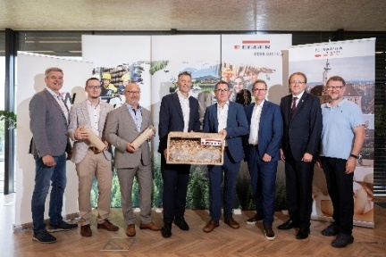 | I partner del progetto presentano un progetto energetico lungimirante. Da sinistra nell‘immagine: Anton Waxenegger (Managing Director Fernwärme St. Pölten), Stefan Steigenberger (Project Manager EGGER), Karl Flor (Head of Project Development EVN Wärme), Hannes Mitterweissacher (Chief Technology Officer EGGER), Martin Wurzl (Plant Director Technical/Production EGGER), Stefan Szyszkowitz (Spokesman of the EVN Executive Board), Matthias Stadler (Mayor of St. Pölten), Franz Gruber (Managing Director Fernwärme St. Pölten)  © EVN - Matejschek
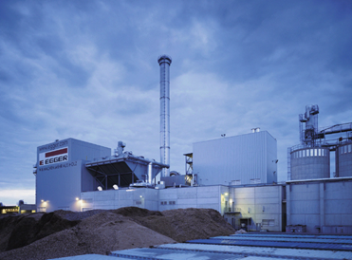 | Lo stabilimento EGGER di Unterradlberg dispone già di due centrali a biomassa e, in condizioni operative normali, produce senza l'utilizzo di gas naturale.
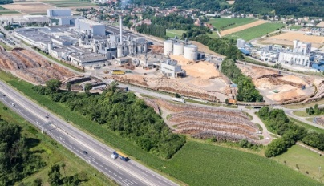 | Il prossimo progetto energetico apporterà benefici non solo allo stabilimento di Unterradlberg ma, grazie alla sua integrazione nel sistema di teleriscaldamento, anche all'intera regione.
FOTO: EGGER Holzwerkstoffe, le ristampe sono gratuite in caso di menzione del titolare dei diritti d’autore.
RIPRODUZIONE: Tutti i decori rappresentati o menzionati sono riproduzioni.
download IMMAGINI: https://celum.egger.com/pinaccess/showpin.do?pincode=a3j5mi3ipero

Per ulteriori informazioni:
EGGER Holzwerkstoffe GmbH
Katharina Wieser
Weiberndorf 20
6380 St. Johann in Tirol
Austria
T +43 5 0600- 10128
katharina.wieser@egger.com

